辽阳市住房公积金管理中心

网上服务大厅（单位版）

操作手册

二○一九年八月

目 录
目 录 2
第1章 登录 4
1.1 单位登录首页面 4
1.2 单位业务首页面 4
第2章 单位任务管理 5
2.1 消息 5
2.1.1业务描述 5
2.1.2功能描述 5
2.2 已办 6
2.2.1 业务描述 6
2.3我发起的 6
2.3.1 业务描述 6
2.3.2 功能描述 6
第3章 单位信息变更 7
3.1 业务描述 7
3.2 操作流程 7
第4章 基数调整 9
4.1 业务描述 9
4.2 操作流程 9
第5章 汇缴 11
5.1 单位汇缴核定 11
5.1.1 业务描述 11
5.1.2 操作流程 11
5.2 汇缴核定查询 12
5.2.1 业务描述 12
5.2.2 操作流程 12
第6章 补缴 13
6.1 业务描述 13
6.2 操作流程 13
第7章 单位信息查询 15
7.1 客户信息变更查询 15
7.1.1 业务描述 15
7.1.2 功能描述 15
7.2 账户信息查询 15
7.2.1 业务描述 15
7.2.2 功能描述 15
7.3 业务流水查询 16
7.3.1 业务描述 16
7.3.2 功能描述 16
第8章 缴存人登记 17
8.1 业务描述 17
8.2 操作流程 17
第9章 缴存人状态变更 18
9.1 业务描述 18
9.2 操作流程 18
第10章 缴存人信息查询 22
10.1 客户信息变更查询 22
10.1.1 业务描述 22
10.1.2 功能描述 22
10.2账户状态变更查询 23
10.2.1 业务描述 23
10.2.2 功能描述 23
第11章 缴存人信息变更 24
11.1 业务描述 24
11.2 操作流程 24
第12章 本市转移 26
12.1功能描述 26
12.2操作描述 26
12.3批量转移导入 26
第13章 缴存单位办理汇（补）缴业务具体结算方式 27

第1章 登录

1.1 单位登录首页面
缴存单位通过住房公积金管理中心官网（www.lyszfgjj.com）登录单位网厅。首次登录时，需提前领取安全认证UKey，同时经办人员需从公积金管理中心下载CA认证驱动程序（ScaCtrlInstall）。CA认证驱动程序安装成功后进行登录。（注：单位网厅需在Win7系统IE11浏览器上运行）。
一个单位可以申请1个UKey来对应自己单位账号；每次登陆时都需要插入UKey，输入单位信息验证，
证书认证通过，输入缴存单位账号、登录名称、登录密码，点击【登录】，进入单位业务办理页面。
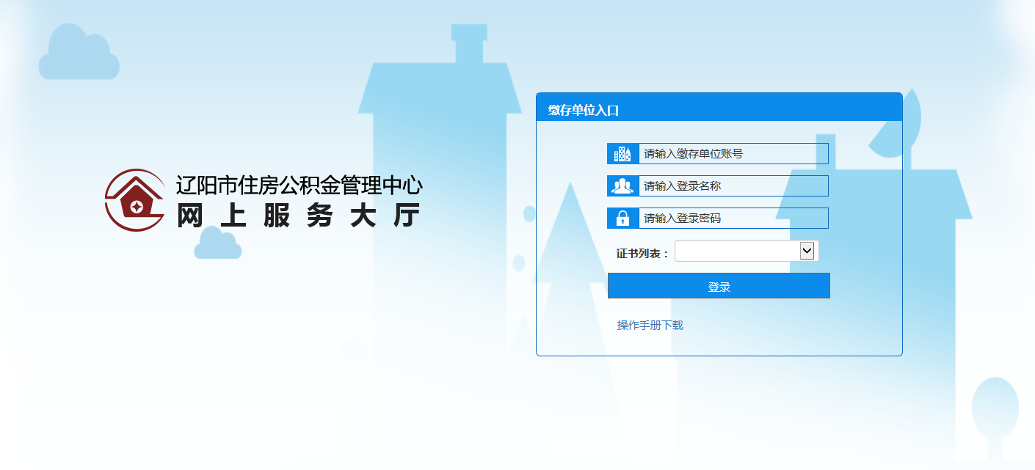

1.2 单位业务首页面
进入网厅单位业务办理页面，包含【单位信息变更】【基数调整】【汇缴】【补缴】【单位信息查询】【缴存人登记】【缴存人状态变更】【缴存人信息查询】【缴存人信息变更】【本市转移】模块。模块上方显示缴存单位的基本信息、账户信息以及经办人的信息，模块下方显示缴存单位任务管理模块，包括消息、待办、已办，后面将对单位任务管理模块做具体介绍。右上方的三个按钮分别表示修改密码、关闭音效和退出系统。
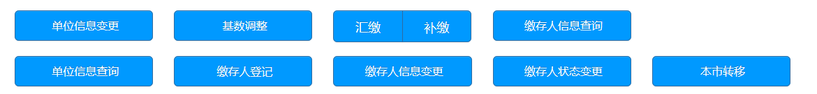

第2章 单位任务管理

2.1 消息

2.1.1业务描述
显示推送至缴存单位的消息。
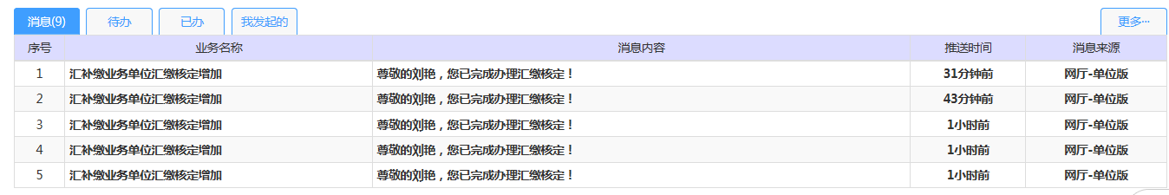

2.1.2功能描述
（1）点击一条记录，打开消息页面，显示消息的详细内容，包括业务名称、消息内容、时间以及推送渠道等；
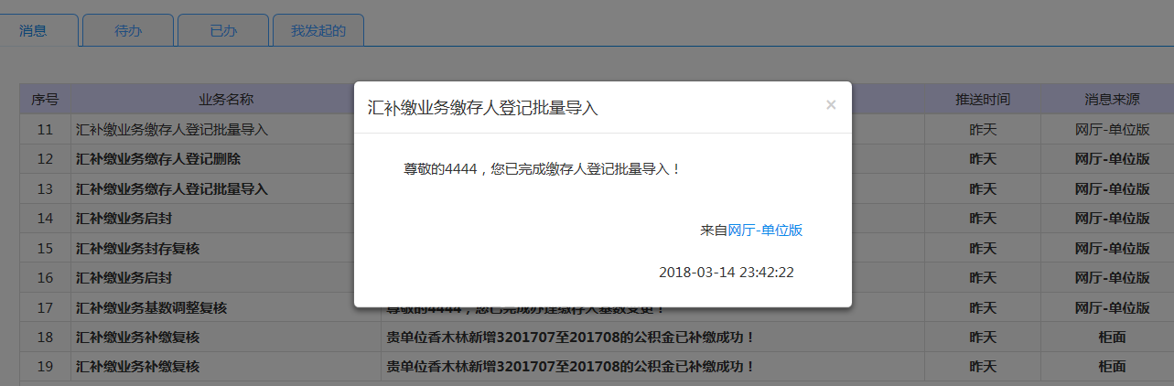

（2）点击【更多】显示历史消息列表。
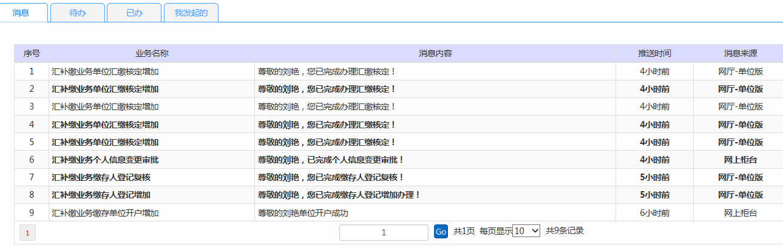

2.2 已办

2.2.1 业务描述
显示缴存单位已办理的业务消息。
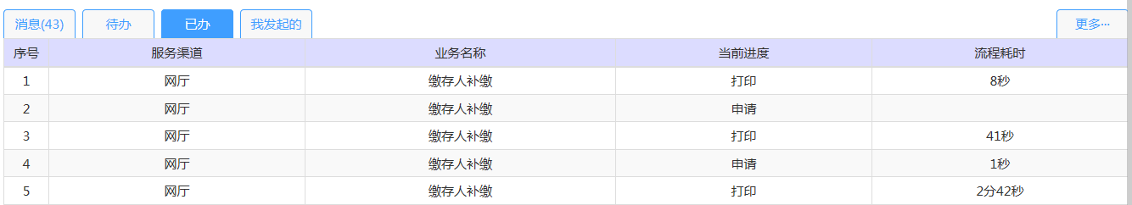

2.3我发起的

2.3.1 业务描述
显示由单位经办人发起的业务。

2.3.2 功能描述
双击我发起的记录，查看完整的发起的业务的流程及办理人、办理时间信息。
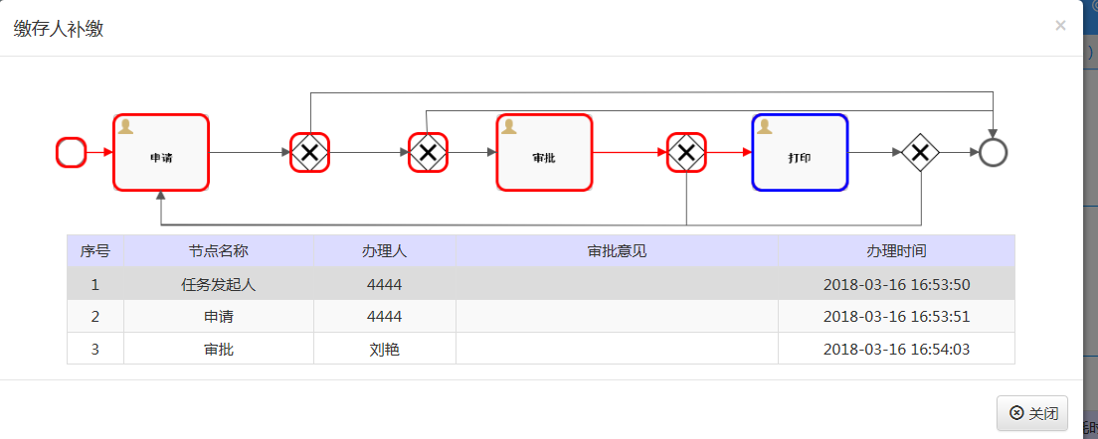

第3章 单位信息变更

3.1 业务描述
缴存单位经办人在网上服务大厅对缴存单位已登记的信息进行变更的业务，其中置灰项不允许修改，修改完成后，点击【确认】，确认无误，点击【完成办理】，提示“完成办理,是否打印”。
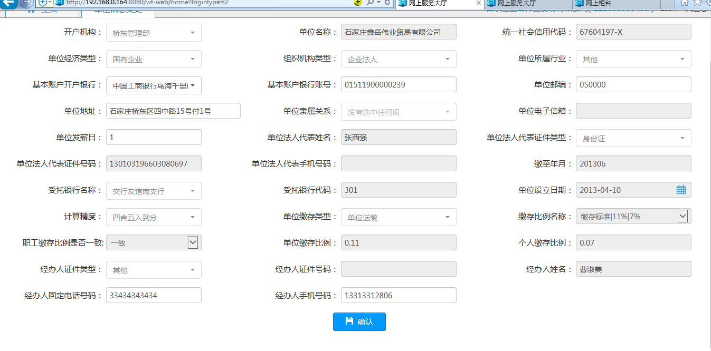

3.2 操作流程
（1）修改需变更的项目，点击【确定】，弹出待变更清册页面，确认无误后，点击【完成办理】；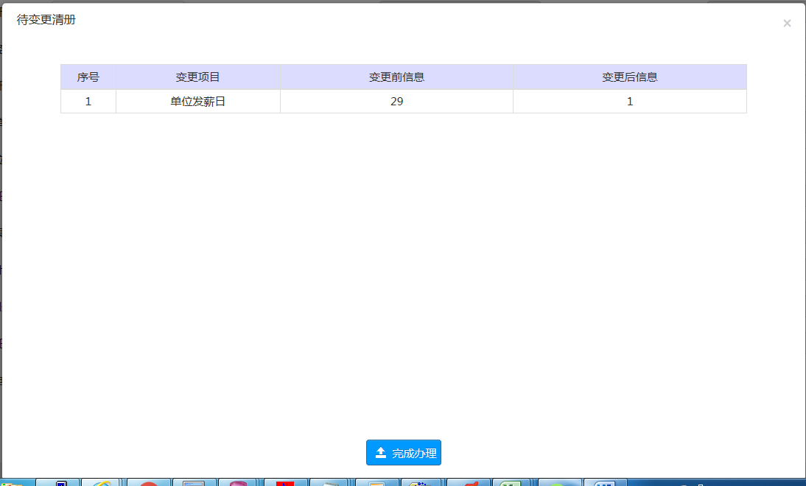

（2）变更错误的项目可在待变更清册中点击序号处的叉号，取消修改；
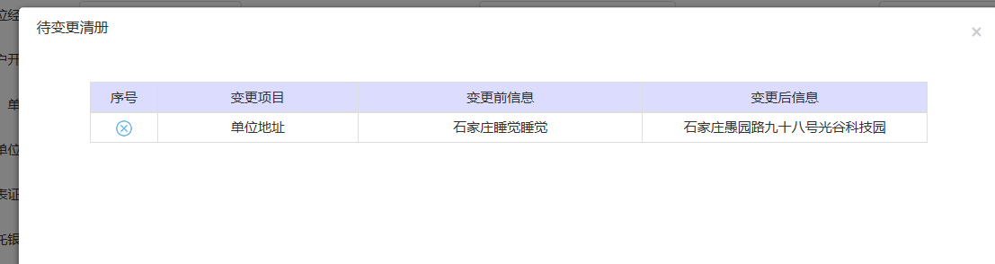
（3）点击【完成办理】后，弹出档案扫描页面；
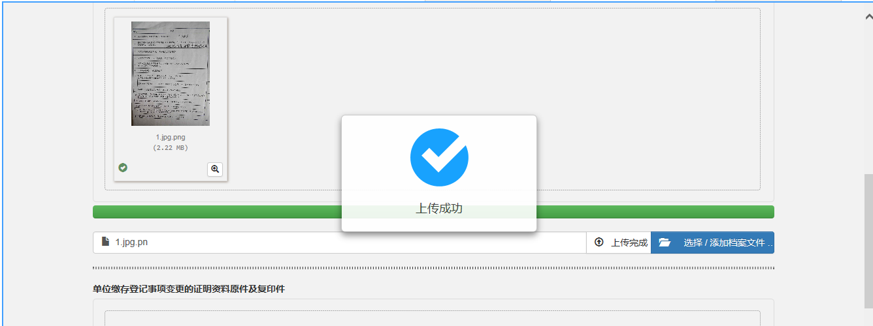
（4）扫描上传档案信息后，点击【上传完成并提交审批】，提示‘提交成功’；
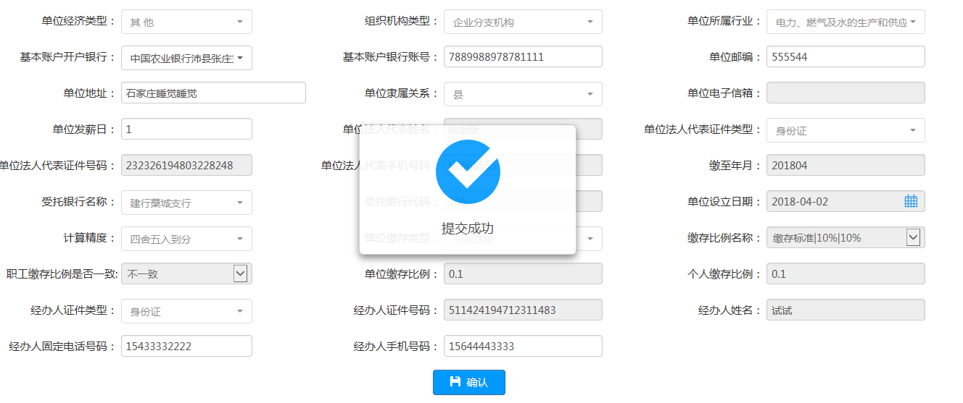
- 此次信息变更完成。

第4章 基数调整

4.1 业务描述
缴存单位经办人对本单位缴存人缴存基数的变更服务，可采用单一录入或批量导入方式。
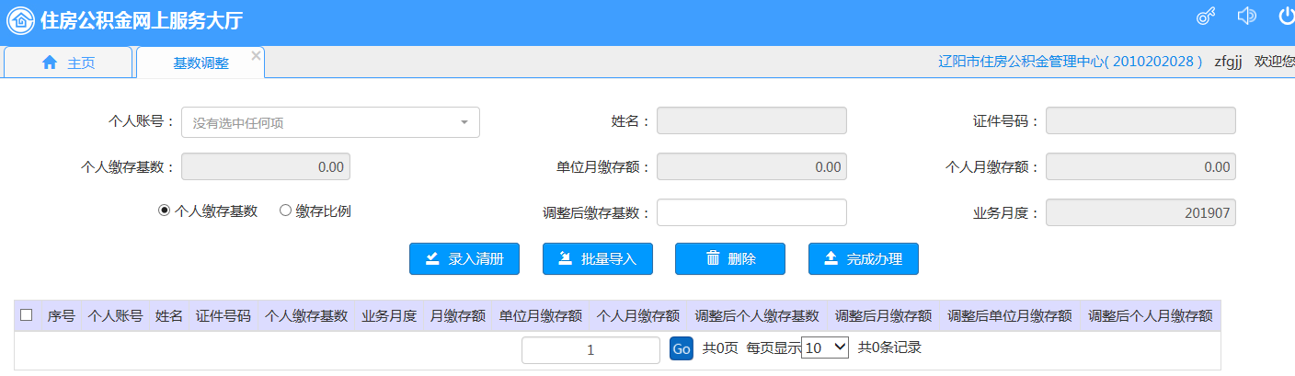

4.2 操作流程
（1）单个录入方式：通过个人账号下拉框选择需变更的职工，职工姓名、证件号码、当前的缴存基数和月缴存额会反显，输入调整后的缴存基数，点击【录入清册】，录入下方清册；
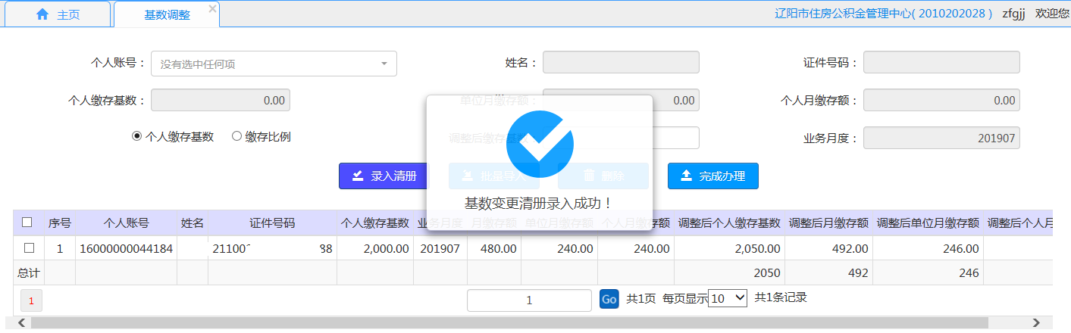

（2）批量导入方式：点击【批量导入】按钮，打开批量导入页面，下载对应的模板，在模板中填写变更信息，选择文件后，点击【确定】按钮，待变更职工信息会录入清册中。如果变更文件中职工信息有误，系统会给出错误信息提示，可修改后重新上传；
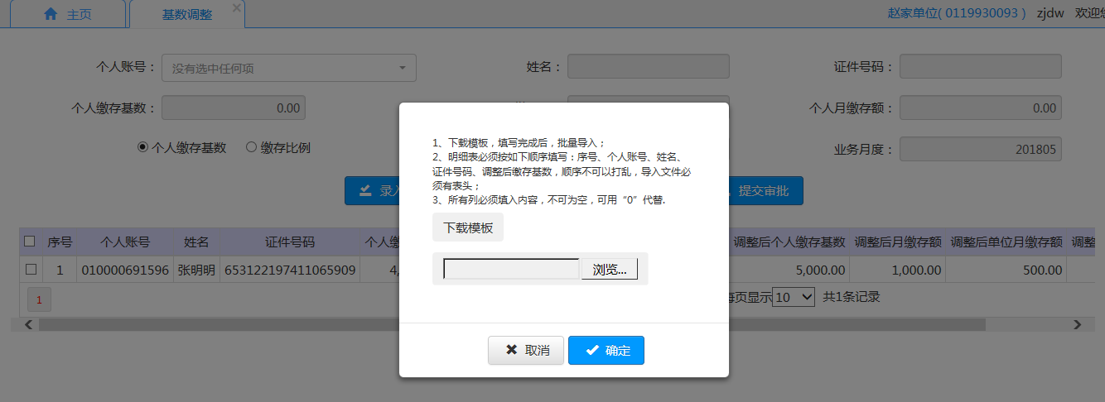

（3）在清册中选择一条信息，点击【删除】按钮，可将未提交审批的错误数据删除。在弹出的提示框中选择【确定】按钮，将数据删除；点击【取消】按钮取消删除操作；
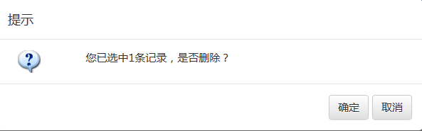

（4）选择需提交审批的数据，点击【提交审批】按钮，审批通过后此次基数调整业务完成。
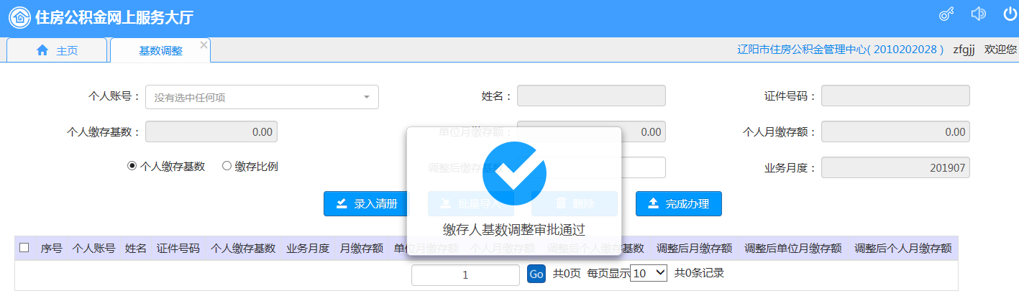

第5章 汇缴

5.1 单位汇缴核定

5.1.1 业务描述
缴存单位办理缴存人新增、启封、封存、调整基数等变更业务后；缴存单位经办人核定缴存单位应缴金额,应缴人数，既可逐月核定也可连续多月核定。
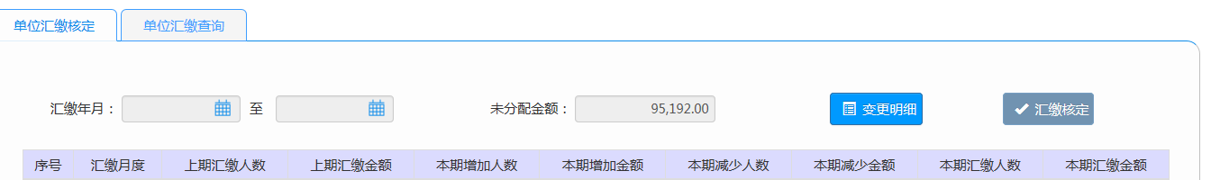

5.1.2 操作流程
（1）选择需核定的汇缴年月，确定每月的汇缴人数和汇缴金额，点击【汇缴核定】按钮进行汇缴核定，系统提示“核定成功”，并自动跳转至下一个汇缴月度，同时收到消息“尊敬的xx，您已完成办理汇缴核定”。

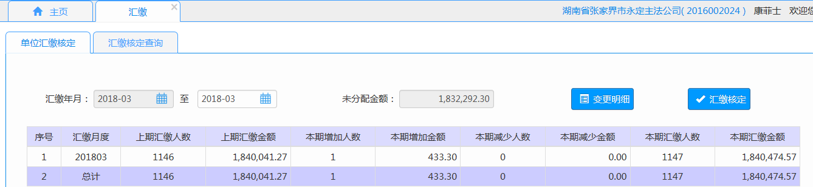
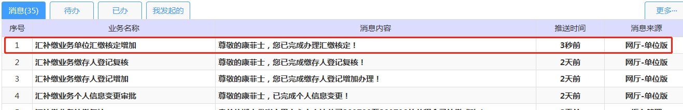

5.2 汇缴核定查询

5.2.1 业务描述
查询单位汇缴核定未分配的记录。
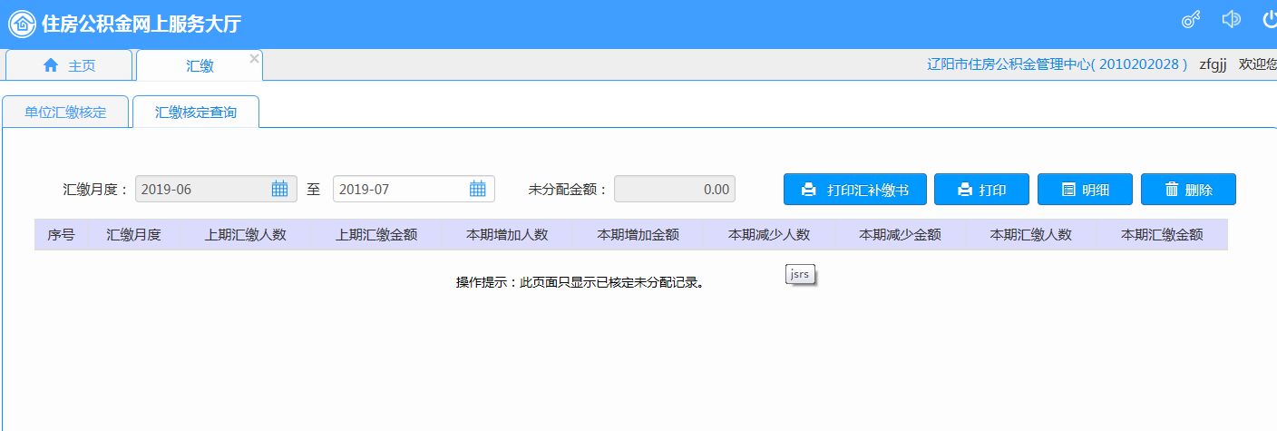

5.2.2 操作流程
（1）打印汇补缴书：选择记录点击【打印汇补缴书】；
（2）明细：选择记录点击【明细】，弹出本期汇缴职工明细页面，查看职工汇缴情况；
（3）删除：选择记录点击【删除】，提示核定删除成功。

第6章 补缴

6.1 业务描述
单位经办人在网上业务大厅为本单位的部分或所有缴存人补缴因少缴或漏缴而未缴的住房公积金，可单个录入或者批量导入。
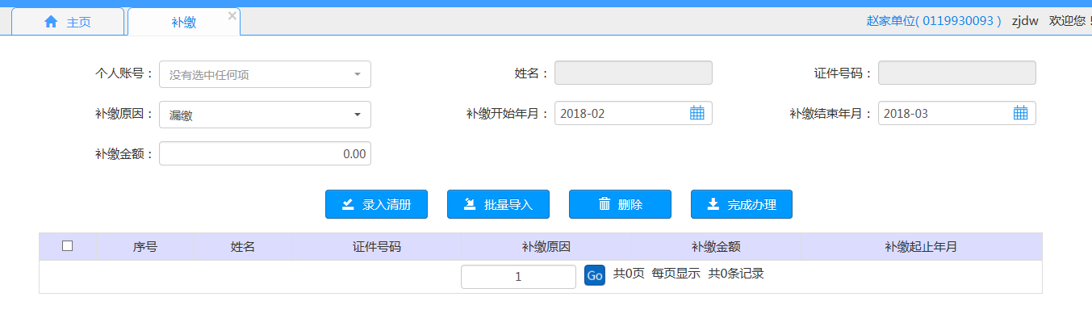

6.2 操作流程
（1）单个录入：通过个人账号下拉框选择需补缴的职工，选择后该职工的姓名和证件号码会反显，选择补缴原因和补缴年月，填写补缴金额后，点击【录入清册】按钮，录入补缴清册，系统提示录入成功，并显示补缴金额；

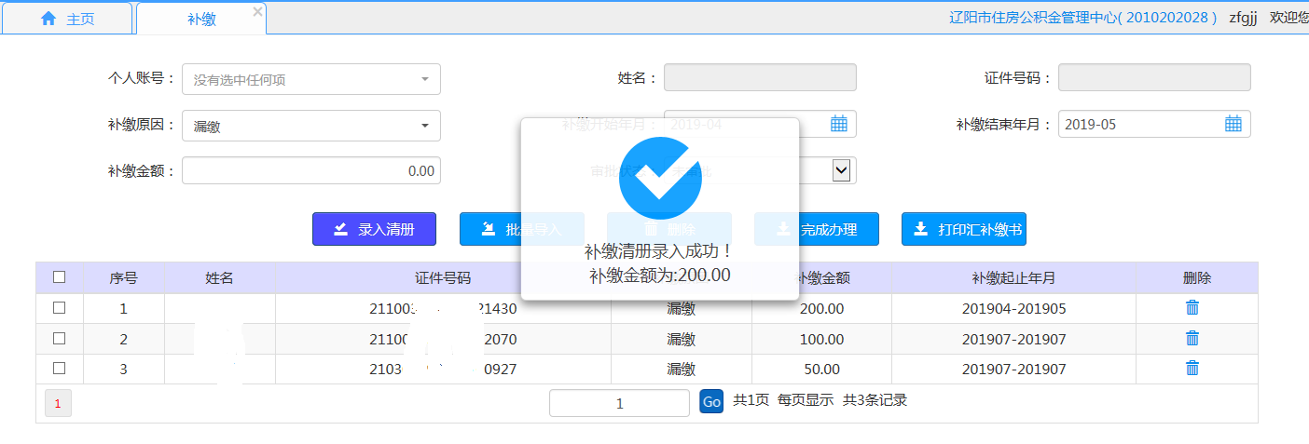

（2）批量导入:点击【批量导入】按钮，弹出批量导入页面，用户可根据提示信息，下载批量导入模板后，填写信息，选择文件进行上传，可办理批量补缴业务；
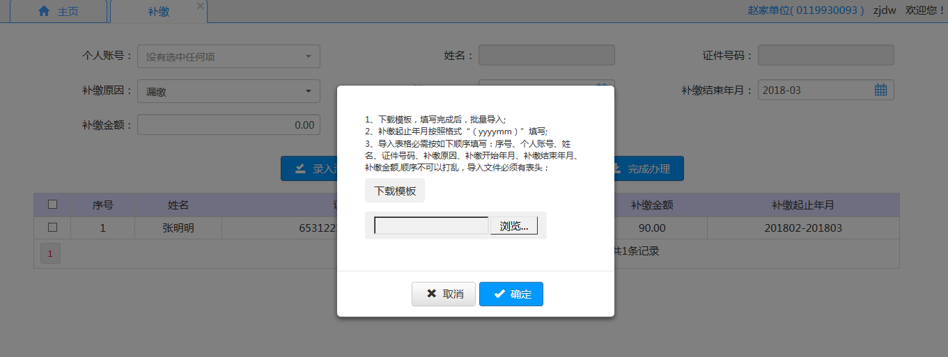

（3）如在清册中发现错误的数据，可通过清册【删除】功能按钮将其删除，点击【确定】按钮删除数据，点击【取消】按钮，取消删除操作；

（4）点击【完成办理】，弹出 “提交审批完成，是否打印凭条” 提示。

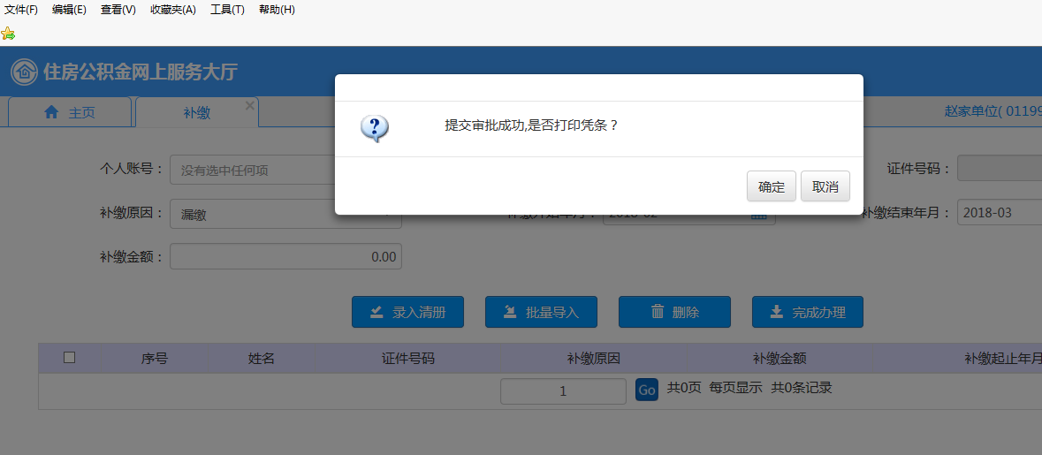

第7章 单位信息查询

7.1 客户信息变更查询

7.1.1 业务描述
查询单位基本信息变更的记录。
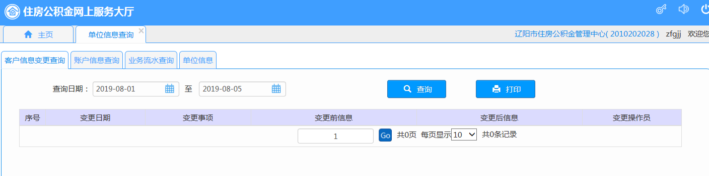

7.1.2 功能描述
（1）查询：选择查询日期，点击【查询】按钮，可查询选择日期范围内的变更记录；
（2）打印：打印单位信息变更记录。

7.2 账户信息查询

7.2.1 业务描述
查询单位的账户信息：期初余额、本期增加、本期减少、单位未分配金额信息。
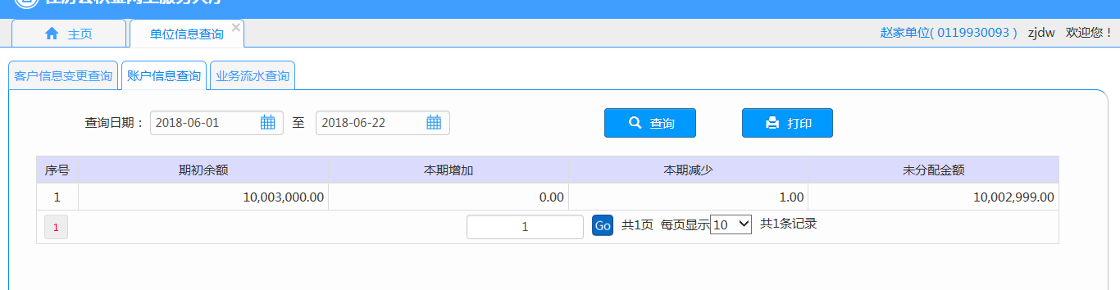

7.2.2 功能描述
（1）查询：选择查询日期，点击【查询】按钮，可查询选择日期范围内的单位账户信息变更记录；
（2）打印：打印单位账户变更记录。

7.3 业务流水查询

7.3.1 业务描述
查询单位每笔业务的流水信息，包括业务流水号、记账日期、摘要、发生额、利息额、人数信息。
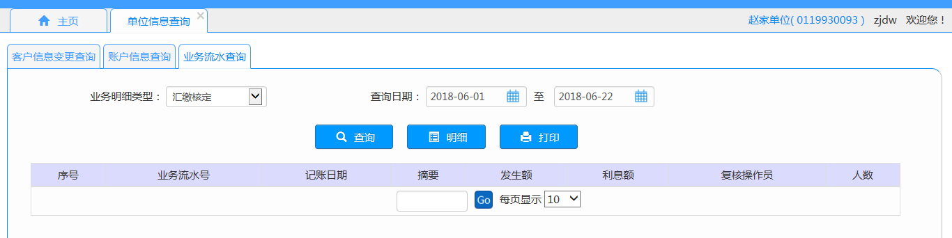

7.3.2 功能描述
（1）查询：选择业务明细类型、查询日期，点击【查询】按钮，显示单位业务流水查询；
（2）打印：打印单位业务流水；
（3）明细：选择一条数据，点击【明细】显示业务明细，包括个人账号、姓名、记账日期、发生额、发生利息额、业务明细类型等信息。点击【打印】按钮打印业务明细。
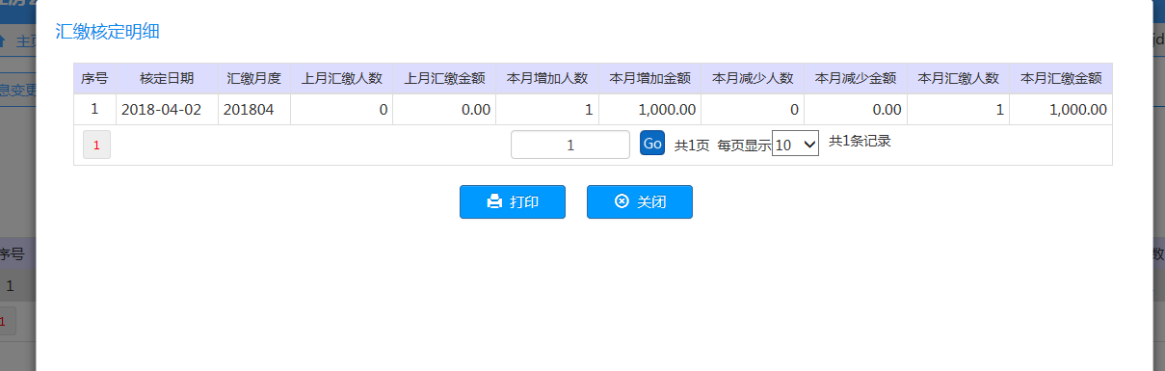

第8章 缴存人登记

8.1 业务描述
缴存单位经办人对新增缴存人信息录入及确认开户登记服务，针对大批量缴存人登记时可通过批量导入功能实现。
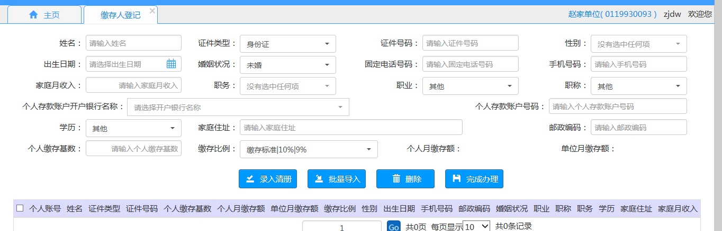

8.2 操作流程
（1）单个录入方式：缴存单位录入缴存人登记信息，录入完成后，点击【录入清册】按钮，录入开户清册；
（2）批量导入：点击【批量导入】按钮，弹出批量导入页面，下载模板后，填写信息，选择文件进行上传，办理批量开户业务(序号、姓名、身份证号、婚姻状况、手机号码、职业、职称、职务、学历、个人缴存基数、个人月缴存额、单位月缴存额为必录项）；
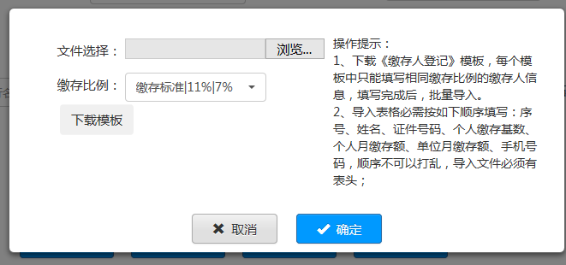

（3）如需将错误的开户信息删除，可点击【删除】按钮，将错误的数据删除；
（4）检查无误后，点击【完成办理】，将清册中的数据开户，完成缴存人在单位建立客户信息的服务。
同时单位会收到已完成缴存人登记的消息推送。

第9章 缴存人状态变更

9.1 业务描述
已办理住房公积金的缴存人，办理了启封、封存业务。
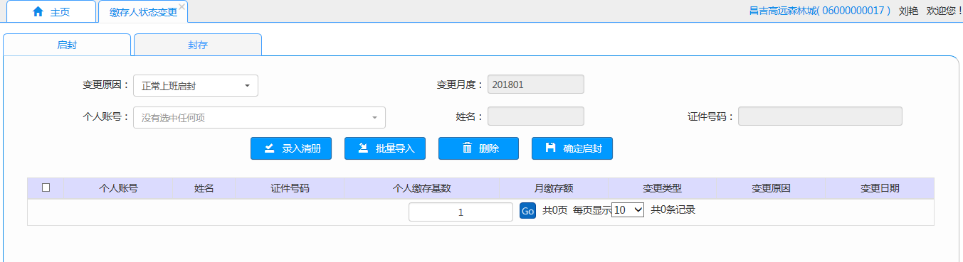

9.2 操作流程
启封操作：
（1）选择启封sheet页。单个录入方式：选择变更原因，通过个人账号下拉框选择需启封的缴存人，选择后姓名和证件号码会反显，点击【录入清册】按钮，录入待启封清册，系统提示缴存人状态变更清册录入成功；
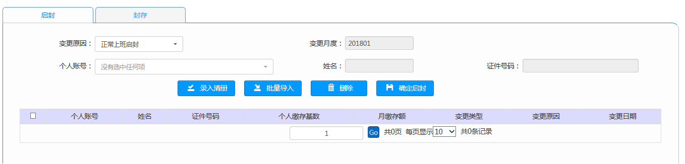
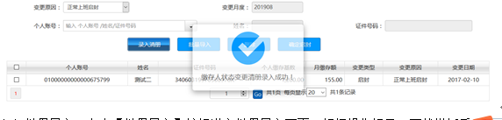
（2）批量导入：点击【批量导入】按钮进入批量导入页面，根据操作提示，下载模板后，填写需启封的职工信息，选择文件上传，完成批量导入办理；
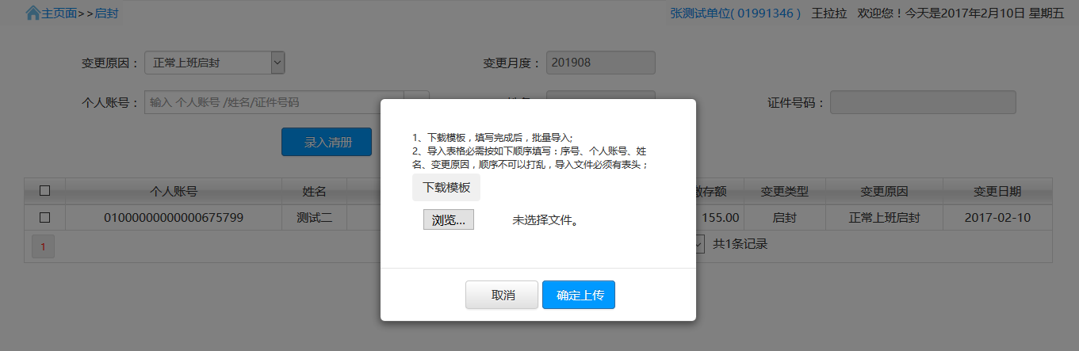
（3）如发现清册中存在误录入的信息，可点击【删除】按钮将其删除；
（4）在清册中选择需启封的职工信息，点击【确定启封】，弹出“选择上传方式”页面，可选择本地电脑上传，也可选择通过移动设备扫描二维码上传档案；
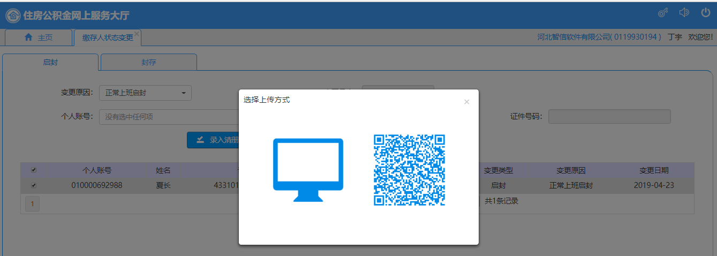

- 选择本地上传，点击【上传并启封】；
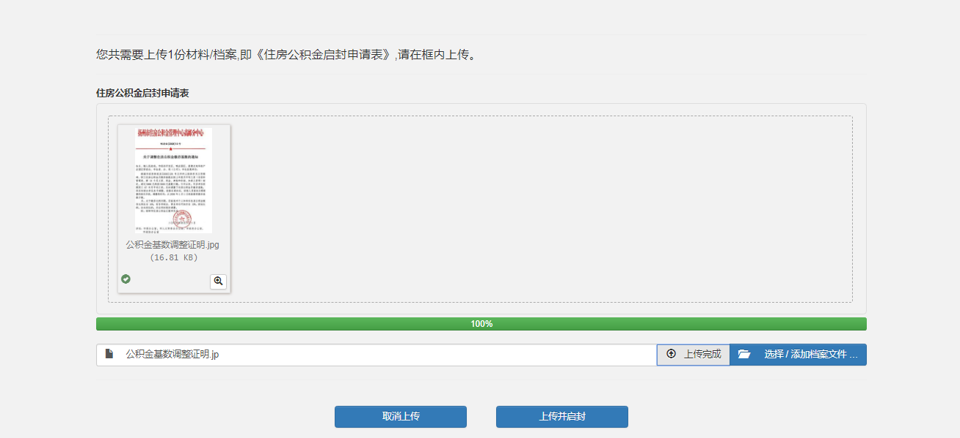
（6）完成启封业务办理；
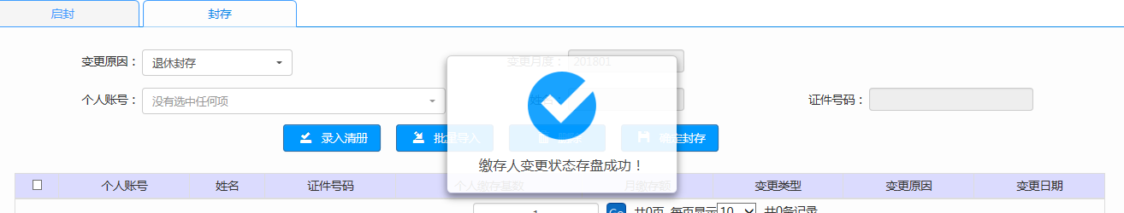
（7）若点击【取消上传】则返回录入清册页面。

封存操作：
- 单个录入方式：选择变更原因，通过下拉框选择需封存的职工，选择后该职工的姓名和身份证号码会反显，核对无误后，点击【录入清册】按钮，录入清册，系统提示“缴存人状态变更清册录入成功”；

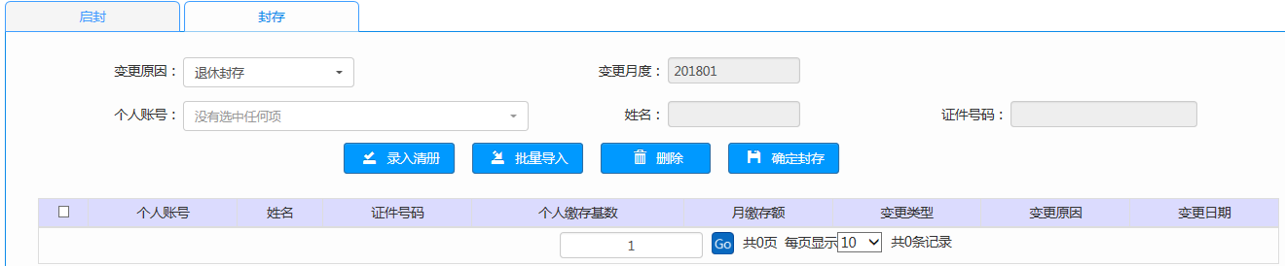
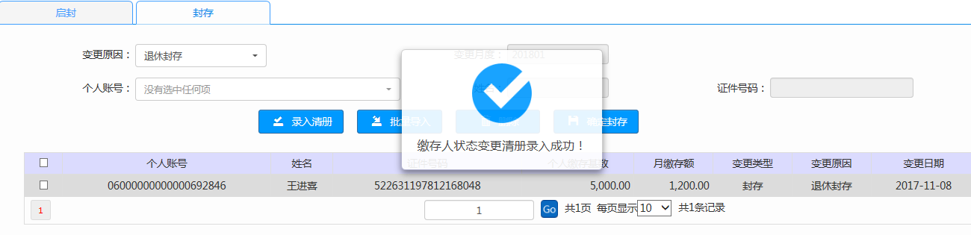

- 批量导入方式：点击【批量导入】按钮进入批量导入页面，根据操作提示，下载模板后，填写需封存的职工信息，点击【浏览】，选择文件上传，完成批量导入办理；

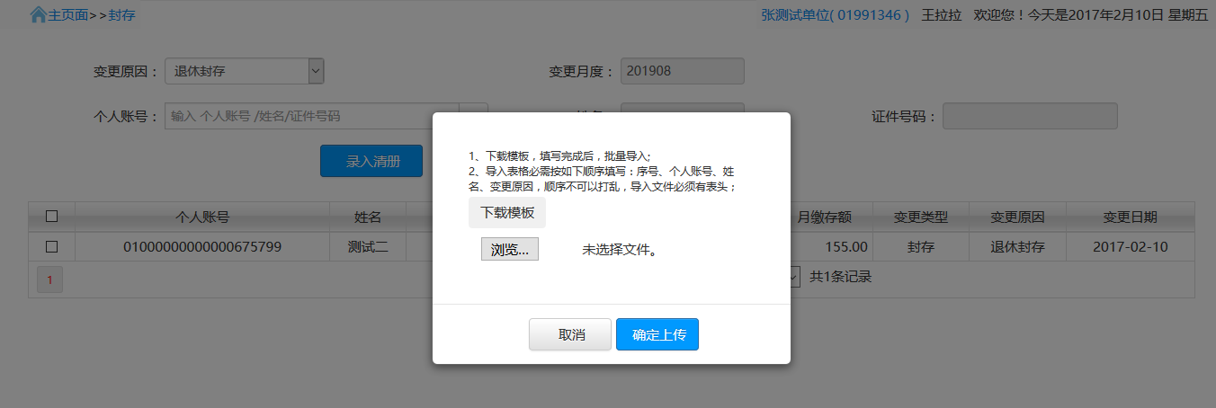

（3）如发现清册中存在误录入的信息，可点击【删除】按钮将其删除；
（4）在清册中选择需封存的职工信息，点击【确定封存】，可选择本地电脑上传，也可选择通过移动设备扫描二维码上传档案；
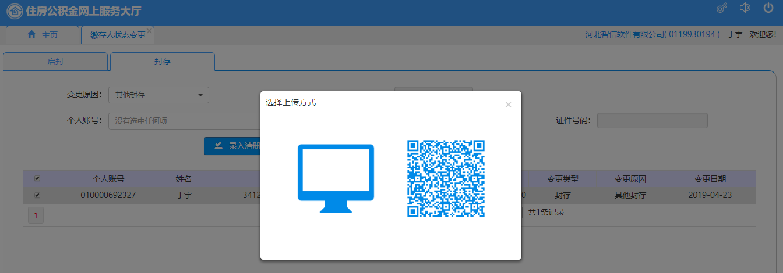
（5）选择本地上传，点击【上传并封存】；
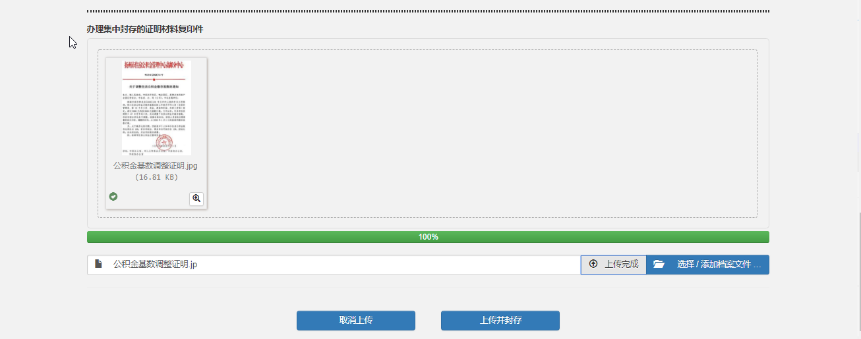
- 完成封存业务办理；

- 点击【取消上传】，返回到录入清册页面。

第10章 缴存人信息查询

10.1 客户信息变更查询

10.1.1 业务描述
查询缴存人信息变更记录。
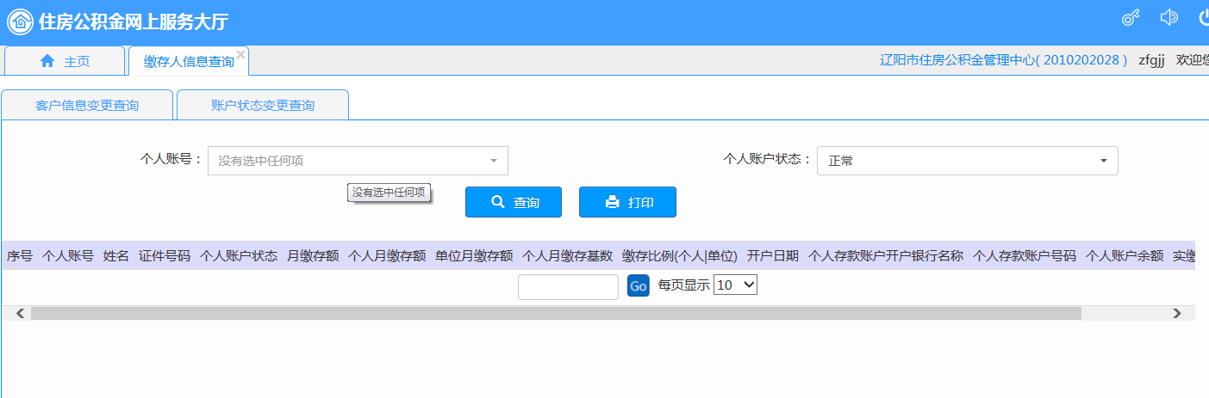

10.1.2 功能描述
- 查询：选择查询日期，点击【查询】，显示缴存人客户信息变更记录。也可通过个人账号下拉框选择职工后单个查询；

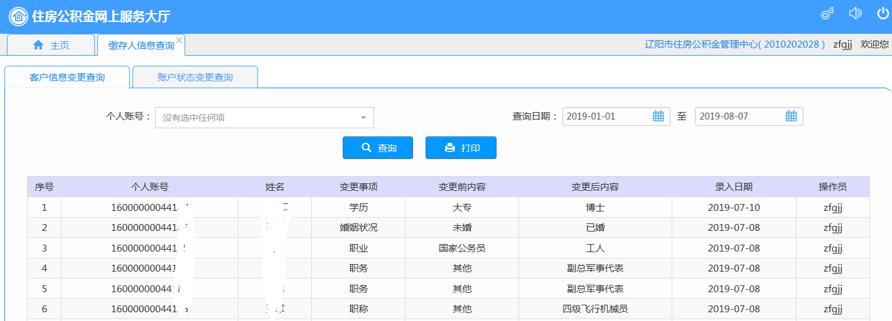

（2）打印：打印缴存人客户信息变更记录。

10.2账户状态变更查询

10.2.1 业务描述
查询缴存单位下账户状态变更的缴存人信息。
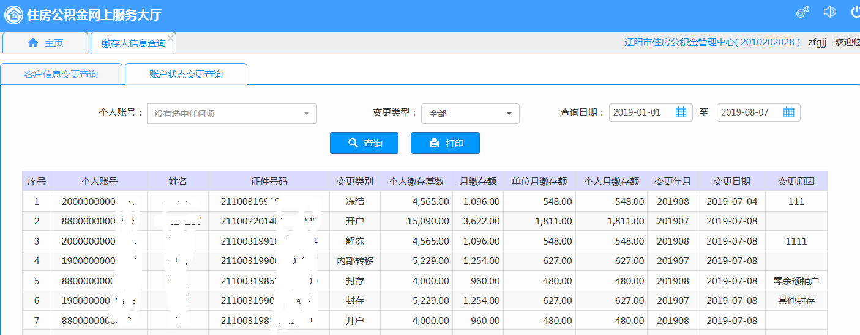

10.2.2 功能描述
（1）查询：选择个人账号、变更类型、查询日期，显示缴存人客户状态变更查询记录；
（2）打印：打印缴存人账户状态变更记录。

第11章 缴存人信息变更

11.1 业务描述
缴存单位经办人对缴存人的学历、固定电话、邮政编码、职务、职业、职称、婚姻状况、家庭住址、家庭收入等基本信息进行变更的业务。
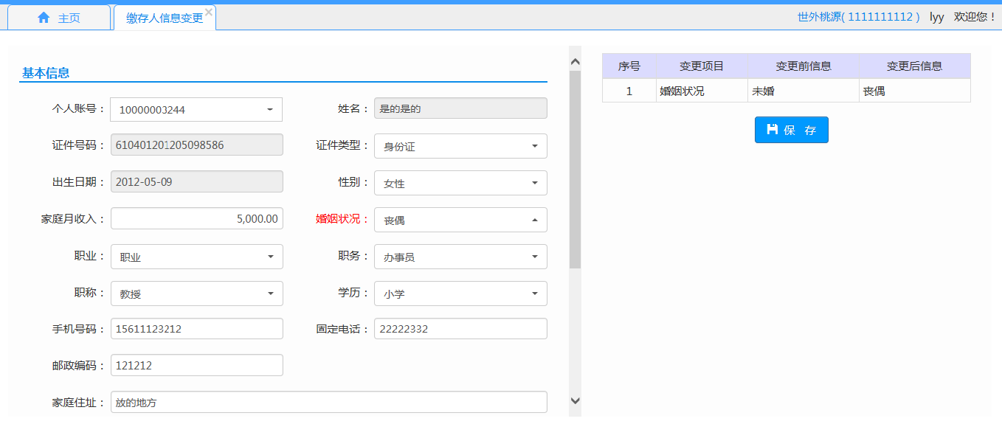

11.2 操作流程
（1）通过个人账号下拉框选择需变更的缴存人，该缴存人的基本信息会反显，置灰项不允许修改，选择需变更的项目进行变更，待变更项目会录入待变更清册；
（2）检查待变更清册中的内容，如有错误的数据，可点击序号处的叉号将其删除，取消修改；
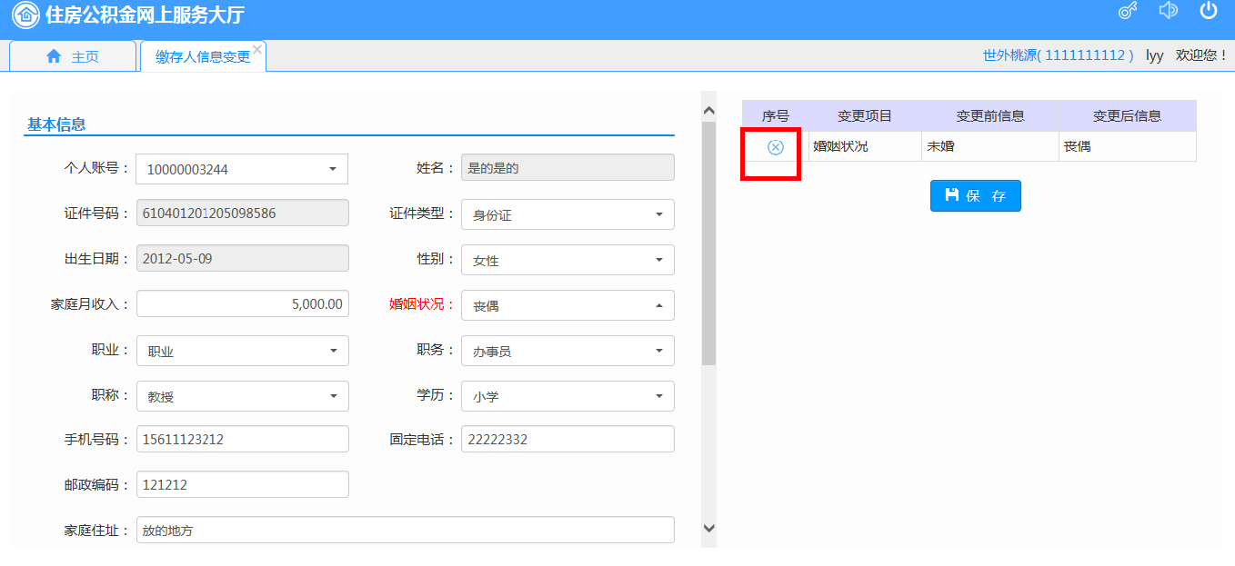

（3）点击待变更清册下的【保存】按钮，办理完成后，缴存单位会收到变更完成的推送消息。

第12章 本市转移

12.1功能描述
将封存的职工转入当前单位。由转出单位操作。

12.2操作描述
（1）点击【缴存人单位调整】按钮，出现如图16-1界面；
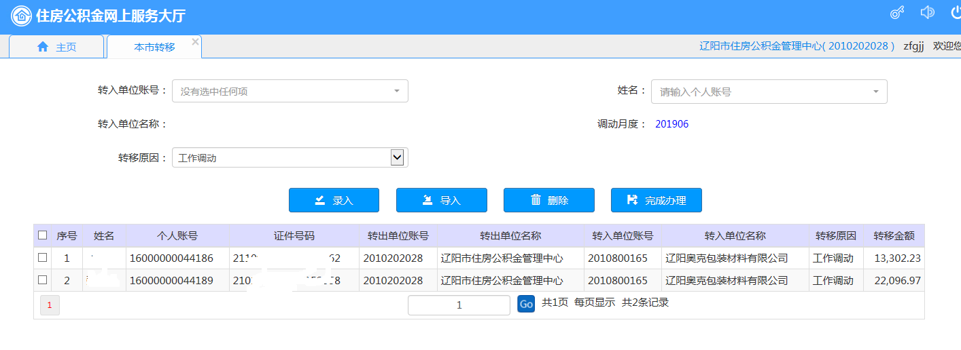
图16-1
（2）录入转入单位账号；
（3）选择职工录入，或者从文件导入清册，如图16-2所示；
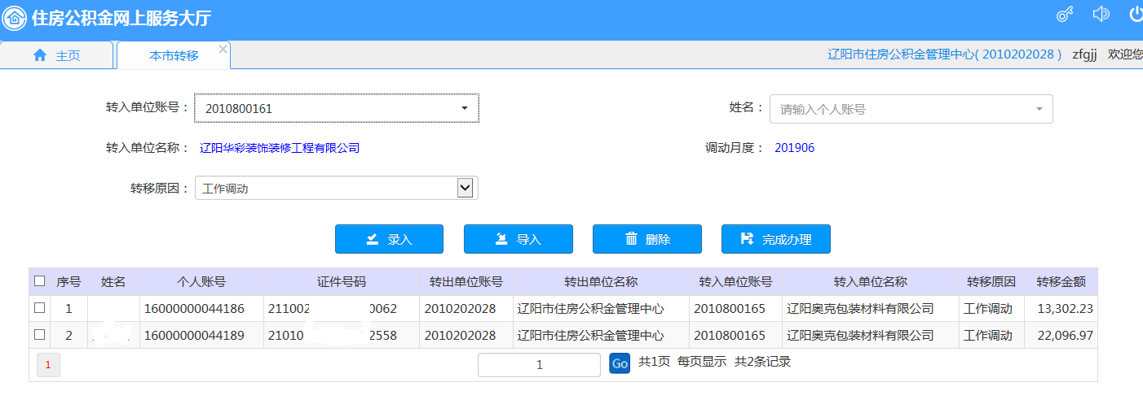
图16-2
（4）点击【完成办理】按钮即可完成缴存人单位调整。

12.3批量转移导入
录入转入单位账号，点击【批量导入】下载模板，填写需要转移职工的信息，选择文件上传，完成批量转移业务办理。

第13章 缴存单位办理汇（补）缴业务具体结算方式
缴存单位办理汇（补）缴业务具体结算方式见附件1

